基于分布式本体的服务选择方法

狄小峰²，郭剑锋¹，范玉顺²
（1. 中国科学院科技政策与管理科学研究所，北京 100190；2. 清华大学，北京 100084）
摘 要：Web服务成为企业与分布在不同地域组织松耦合信息集成的有利工具。面对分布式环境下涌现的海量Web服务选择问题，本文提出基于本体的企业信息集成框架，以此为基础研究如何加强语义对企业信息交互的支持。首先，提出支持多企业共建服务描述信息的分布式本体构建方法，其间给出业务信息的规范化模板，进而利用本体映射使多本体间相互理解；在此基础上提出一种依靠语义相似度进行服务发现的方法。该方法能够较好地支持由不同企业常用数据格式创建的分布式本体间的信息理解，实现对服务请求方和服务提供方的语义描述，从而提高服务匹配的查准率和查全率。
关键词：分布式本体；服务选择；语义；面向服务的体系结构
中图分类号：TP316.4 文献标识码：A

Service Selection based on Distributed Ontology

DI Xiaofeng¹, GUO Jianfeng², FAN Yushun¹
(1. Tsinghua University, Beijing 100084, China; 2. Institute of Policy and Management, Chinese Academy of Sciences, Beijing 100190, China)
Abstract: Web Service has became an very powerful tool for enterprises to loosely-couple business information with other orgnizations located in different areas. Oriented to the issue of service selection in distributed environment, an integration framework based on ontology wss proposed, then this paper studied how to enhance the supports from semantic technologies in enterprises interoperability based on this framwork. First, the method of constructing distributed ontologies, which are supporting the co-establishing services descriptions among multi-enterprises, was presented. Meanwhile, the normalized templates for business information were defined, and a multi-ontologies mapping method was used to make various ontologies understand each other. Then, the method of finding services based on semantic similarity was given. This method is able to improve the understandings among the distributed ontologies achieved with the data from different companies in their own common formats and realize the description of service semantically. Finally, based on above methods the recall and precision ratio of services matching were improved.
Keywords: distributed ontology; service selection; semantic; service oriented architecture

1 引言 （Introduction）

面向服务的体系结构作为新型的企业系统构架已经得到了广泛的研究和应用，企业的业务组件更多的以服务的形式向用户开放，为企业信息集成提供更广泛的基础。与此同时，不断扩大的企业规模和全球性的业务合作也对企业信息的可理解性和服务的易操作性提出了更高的要求。

服务的目的在于通过标准接口实现对封装的业务功能的应用访问，以使业务功能单元以松散耦合的形式组织在一起，语义Web服务为Web服务添加了语义信息并支持相关操作的语义推理，弥补了传统服务描述和操作的不足。企业间基于语义的服务集成通过本体对实体概念及概念之间关系的描述实现对服务及其属性的语义描述和服务之间的关联度定义，更利于发现满足服务请求的服务^{[1]}。

语义Web服务发现是基于服务的功能性和非功能性参数对其查找进行定位的过程。服务描述语言对语义的支持为用户的使用和操作提供可靠的逻辑推理。对Web服务功能属性的定义和描述是基础，如基于本体的标准一阶描述逻辑语言OWL、规则语言SWRL或逻辑编辑语言F-Logic。目前已有很多语义Web发现技术，产生了很多对业界影响较大的成果，如OWL-S、WSMO、METEOR-S、Woogle等^{[2-4]}。在系统架构方面，也有很多相关的研究成果，这些成果从本体映射、本体学习以及信息流集成等不同视角给出了本体的实现框架，如MAFRA语义本体映射框架^{[5]}、OISs本体集成框架^{[6]}、OntoMapO上层本体服务^{[7]}和基于本体的信息流集成框架IFF^{[8]}等。这些框架的侧重点各有不同，其共有的基本要素可以粗略描述为包含客户层、网络层、服务层三层次的本体构建模式。
2 基于本体的企业信息集成框架（Integration framework of business information based on ontology）

基于以上讨论，本文设计了基于语义的企业集成构架，它以本体和开放的、被广泛接受的标准为基础，企业的IT基础构架、数据库、业务组件等资源都成为一个松散结构中的组件，用户在需要访问某信息或某业务流程时，可同时调用企业的多个服务并进行协作，实现以本体为基础的企业信息框架，在企业数据、信息、知识等层面具备松耦合以及业务流程可重组等特性。基于语义的企业信息集成架构体系如图1所示。图中的企业集成可以分为三个层面：数据集成、信息集成和知识集成。

数据集成针对企业信息系统中的IT基础构架、底层数据库以及信息系统中的数据，实现手段一般依靠接口定义。

信息集成是指由底层数据经过加工抽取等过程得到的可被企业内和企业间的企业业务过程应用的可用信息的集成，对信息的集成主要包括IT服务组件、业务服务组件、数据中心信息等。

知识集成则主要是基于语义相关技术的企业集成，在面向服务框架下业务单元被封装为服务，通过对服务的功能和结构等方面的描述，使用者可以通过支持逻辑推理的信息描述实现对信息的应用，从而使业务信息对决策者产生影响。
图1 基于本体的企业集成框架
Figure1 Enterprises integration framework based on ontology

企业系统框架的重要发展方向是基于Web服务的以企业建模技术和语义技术为支撑的面向服务的架构，构建企业模型数据中心以实现系统内部的知识信息和模型的共享，并应用本体论使面向服务的企业集成扩展至企业所有系统资源的范畴，使语义技术成为整个框架运转的核心，从而为实现企业信息集成和业务过程的顺利进行提供保障。

2.1 本体支持

本体模型是由企业基础信息概念抽象而成，由企业业务过程中通用的概念及其描述组成，来源可以是企业数据库、IT服务组件、业务服务组件、业务流程或硬件信息描述等，行业普遍认可的与企业业务过程相关的概念都可以成为本体模型的元素。这些元素在领域本体模型中一般体现为类的层次结构，描述抽象的或具体的概念以及属性的具体实例。在支持语义推理的基础上，基于共享本体实现对不同企业系统之间的业务信息的理解，将共享本体作为共用的业务语言，在广泛的上层本体或词汇本体基础上为服务匹配提供有效的支持。

2.2 服务发布与选择

面向服务体系结构（SOA）以及基于Web服务的应用，由于其动态的行为区别于传统的架构，即已有的服务可能在运行的时候根据用户的需求，而动态组合来完成复杂的服务，并因此简化了异种系统之间的信息集成。

在此框架中，服务发现和选择是在传统的基于关键字服务发现方法基础上，利用本体描述语言将用户需求和相关约束转化为初始状态与需求目标，并与Web服务的执行前提条件和后驱状态进行比较，根据本体匹配算法的组合得到服务匹配度。

本体对服务描述的支持作用表现在术语匹配和结构匹配两方面，其中术语匹配是指分布式本体中用户自定义的术语和外部本体如WordNet导入的概念，利用本体概念的相似度组合得到服务属性的相似度；结构匹配是指依靠实体之间的关系得到服务属性之间的层次结构关系。
3 分布式本体存储模型（The storage model for distributed ontologies）

各领域对基于语义的企业业务信息集成的应用需求日益广泛和深入，本体库是实现业务信息的语义支持的重要手段。本体的构建目标是以网络环境和无线技术为支撑建立开放的多用户交互平台，通过用户的共同参与建立本体库，最后结合统计优化等技术得到面向多用户交互的语义本体。面向多用户语义交互的本体具有分布式的特点：通过系统交互的用户一般分布在不同企业和地域；描述语义概念的本体源是分布式的；分布式存储的本体库能够保证业务过程的动态性和鲁棒性^{[9]}。
图2 分布式本体存储模型
Figure2 The storage model for distributed ontologies

分布式本体库存储模型的组成及其架构如图2所示。在此模型中，包括本体构建、存储以及映射的各环节，按照功能划分如下：

本体编辑、导入与创建：此部分应用在客户端实现，用户通过导入操作，实现企业业务信息的关系数据库模型、XML schema模式等常用数据格式向语义实体的转换，通过编辑操作，实现实体及其属性的添加、修改和删除等操作。

本体保存：用户创建的实体元素以OWL语言进行描述，支持语义推理，可以在本地本体库保存，也可以直接存入网络本体存储端。

本体映射：通过映射规则或算法，实现本体用户本体与网络共享本体之间的关联描述，为用户的检索等操作提供保障。

本体检索：通过实体需求方与实体提供方对实体及其属性的描述等信息的对比和匹配，在网络端的共享本体库中查找用户所需实体基于以上讨论。
4 基于本体映射的服务选择方法（The method for services selection based on ontologies-mapping）

本体技术是服务选择过程实现语义逻辑推理的基础。基于本体的服务选择在相关分类本体中进行查找匹配，利用服务描述与本体中实体的相似性和实体间相关连接体现的结构相似性进行判断，并按照规则判断选择匹配度较高的服务。

本节提出一种分布式本体环境下的服务发现与匹配机制，采用OWL-S/UDDI匹配器作为实现工具，基于本体内和本体间映射体现的概念及其之间关系的描述，实现对服务的描述和相关概念的标注，通过语义实体的选择发现语义模型标注的服务。

4.1 本体概念映射

本体概念的映射主要包括领域本体内的概念映射和领域本体与外部概念本体之间的映射。

领域本体内映射的目的是要得到所提取的两个企业语义信息之间的映射关系。企业或组织通过实体之间的关系表达建立连接，映射过程可以是由用户直接实现，或依靠推理间接获得。由于源本体的数量大、变化频繁，在多用户参与的语义交互系统中，通过本体合并技术为所有的源本体建立公共本体往往难以实现，需要通过本体映射技术在源本体之间建立关联。

与外部概念本体的映射是实现共享本体的关键，通过映射关系在用户创建的实体与上层概念本体之间进行标注，便于概念的共同理解。如普林斯顿大学的词汇概念本体WordNet^{[10]}，其中定义了大量各种概念词汇之间的语义关系，用清晰的词汇语义关系将概念连接起来。

下面给出Wordnet本体与领域本体的映射方法，本文通过一系列规则得到实现双方实体的语义关系描述的连接实体LS。产生连接实体的规则如下：

规则1 Synonymof（LS_SYN）：当两个实体标注到同一个概念，则在两个实体之间产生Synonymof连接实体LS_SYN。

规则2 Broader terms（LS_BT）：当两个实体标注至Wordnet概念中的两个关系为hypernym或holonym的实体，则在两个本体实体之间产生Broader terms连接实体LS_BT。

规则3 Narrower terms（LS_NT）：当两个实体标注至Wordnet概念中的两个关系为hyponym、meronym或troponym的实体，则在两个本体实体之间产生Narrower terms连接实体LS_NT。

规则4 Synonymof（LS_SYN）：当两个实体标注至wordnet概念中的两个关系为EquivalenceClass的实体，则在两个本体实体之间产生Synonymof连接实体LS_SYN。

规则5. Broader terms（LS_BT）：当两个实体标注至Wordnet概念中的两个关系为SubClassOf的实体，则在两个本体实体之间产生Broader terms连接实体LS_BT。

规则6 Narrower terms（LS_NT）：当两个实体标注至Wordnet概念中的两个关系为SubClassOf的实体，则在两个本体实体之间产生Narrower terms连接实体LS_NT。

该方法实现了本地实体与Wordnet本体中的实体的标注，如party0是Wordnet中的子类，在Wordnet中这种关系描述为isa（或SubClassOf），而company()也被标注为social_gathering的子类，则根据规则1得到实体之间的关系表达LS（party, company, Synonymof）。

4.2 基于本体的服务选择方法

通过本体映射中的各种比较方法，存储网络中不同本体的实体之间建立了映射联系，最大可能地为用户提供服务的语义支持。当用户查找需要的服务时，首先用户给出完整的服务请求描述，并经过服务请求的语义信息抽取，得到支持逻辑推理的语义信息，查找操作将基于分布式本体库中的相关语义信息和逻辑推理展开，符合用户要求的相关服务都将出现在搜索结果列表中，本节我们通过服务发现算法，从中找到最符合要求的服务。

本体从文字描述（词汇、语义）、结构描述（类的关系等）两方面支持服务描述，服务描述框架相应包括概念描述和结构描述两方面。对服务的描述采用OWL-S服务本体语言，它解决了Web服务描述以及服务发现中的语义表示问题。

本体对服务描述的支持作用表现在术语匹配和结构匹配两方面，术语匹配依靠分布式本体中各用户自定义的术语和外部本体如Wordnet导入的概念，利用本体概念的相似度组合得到服务属性的相似度，从而发现符合要求的服务；结构匹配主要依靠实体之间的关系得到服务属性之间的层次结构关系。服务在知识库中的描述方法如下：

定义1 服务S::=(ID, Name, Dscr, InPut, OutPut, Attribute)

其中：ID为在知识库中的服务标识ID号，Name为服务名称，Dscr为服务描述，InPut和OutPut为服务的输入输出参数的描述。Attribute为服务非功能性属性的集合。

定义2 属性A::=(ID, CreatDate, LastUsedDate, CreatBy, BelongTo)

其中：ID为知识库中的服务标识ID号，CreatDate为创建时间，LastUsedDate为最后一次被使用时间，CreatBy为创建者，由两部分组成：创建人和所属企业，BelongTo为服务所属分类。
- 基于关键词的匹配

定义2的属性A为服务搜索提供初步的匹配，用户给出确定的A各属性值，系统按照用户的基本参数要求进行搜索，若服务符合用户的A参数要求，则进行下一步的基于语义的匹配。
- 基于语义的匹配

经过A属性值的筛选，得到符合时间、分类等要求的服务，对服务的语义描述信息的理解都是基于本体知识库建立的，基于语义的服务选择转化为对服务的描述信息的单元实体匹配的综合，所有对于单元信息的理解都以本体知识库中的实体概念为基础进行。服务的相似度相应转化为本体的实体之间相似度的综合。
- 距离相似度

本体是层次结构的组织形式，通常所说的距离的相似度是指按照连接两个概念之间最短路径的距离来计算，距离越短相似度越大。计算的精确度非常依赖本体的层次结构^{[11]}。

取实体s和本体概念t，s的所有简单节点数量为m，t的属性节点数为n。当，两个实体的距离相似度定义如下：

(1)

其中，为由实体在本体结构中的深度确定的相似度，定义如下：

其中表示连接s和t两概念之间最短路径的距离，表示将实体s转换为t所需要的编辑距离，编辑距离越小，则表示相似度越大。
- 结构相似度

结构相似度（structure similarity）一般用于本体映射过程中的用户客户端实体与网络共享的概念实体之间的匹配程度衡量^{[12]}，在实体概念的属性、约束以及实例的语义描述信息基础上，得到实体之间的相似度。对服务而言，则转化为多个实体的关系的综合。每个服务在本体中对应着一个或多个实体概念，通过计算相应的类实体的属性、包含关系等术语的关联关系得到结构匹配度。

结构相似度：

(2)

其中，的下标f表示相似度是基于功能描述，的下标a表示相似度是基于属性描述，为权重值。两个相似度都按照如下公式进行计算：

其中，定义如下：

为s或t中的实体在本体树上下位关系中所处的深度。以某订单的数据为例：

order{ID, date, number, requesteddelivery, customID, deliveryID}

purchase_Order{billing, shipping, orderdate, item}

设以上两个实体分别位于同一本体树分支的第5层和第3层，即=5，=3，则=0.375，对于属性描述的相似度S={date, delivery}，有2个元素，S/T有3个元素，T/S有2个元素，因此属性相似度S(s,t)为3/(3+0.375*3+(1-0.375*2))=0.69。
- 复合相似度

复合相似度为两者的加权：

(3)

和表示距离相似度和结构相似度这两种策略所占的权重，无特殊需求情况下，一般取为0.5。
5 系统实现（System implement）

基于本文的研究内容，设计了基于分布式本体语义建模的服务系统SSDOM（service system based on distributed ontology modeling）的原型系统，并实现了关键模块。

(1) 面向用户的浏览器和编辑器模块：功能是对用户引入的信息进行管理和维护，允许用户查看本体的存储文件，修改或更新已有的本体概念及其之间的关系。

(2) 实现核心功能的分析器、比较器、过滤器模块：分析器提供接口和逻辑推理，引入外部数据源并转换为系统规范文件，分析器的另外一个重要功能是抽取得到语义实体，通过搜索、查看和编辑服务实现与SRRN的交互。比较器的功能是通过概念及其关系的比较实现服务描述与本体概念之间的关联；过滤器遍历服务网络并找到其中不一致、错误、无效连接等信息。

(3) 对用户不可见的语义存储模块、语义注册和网络模块：通过语义注册和存储网络上的语义服务库信息，企业可以不受地域和技术的限制进行合作，通过联盟网络和知识库，企业可以发布和交换信息，分类自己的文件、订单、规格和功能，以获得潜在的合作伙伴。

图3所示为用户创建本体概念及其之间关系的操作界面，图4为在分布式存储模式的本体基础上实现的初步查找服务的界面。用户可以设置期望的服务的条件，包括：服务名称、功能描述、与服务请求的相关度阈值、创建时间、最后被使用时间、服务提供商类型等。系统按照属性值搜索和语义匹配两步法进行服务查找，搜索得到多个与服务请求相关的服务，并反馈给用户，用户得到后可以手动查看和选择服务。
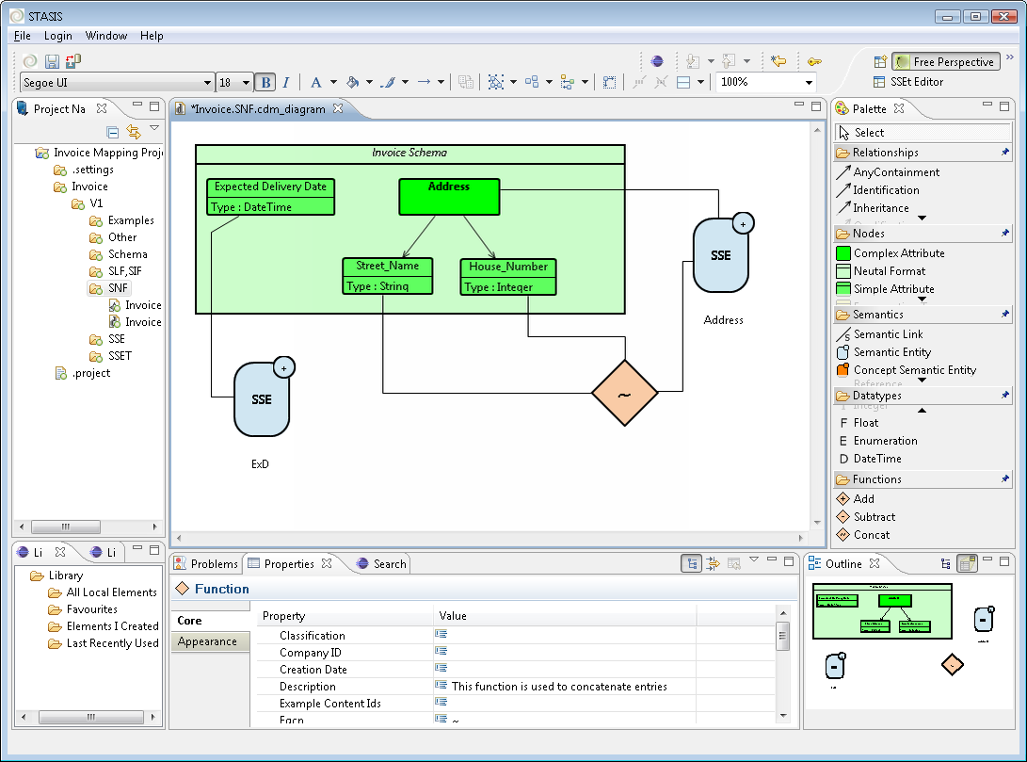
图3 服务编辑界面
Figure3 The editor interface
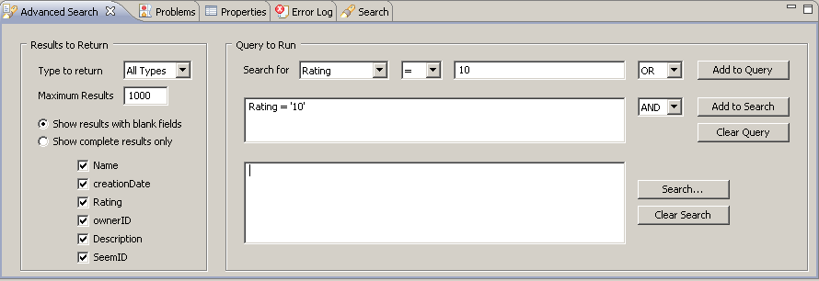
图4 服务搜索界面
Figure4 The Service search interface

图5所示为用户定制服务的界面。此部分由用户根据自己关心的内容选择性的对服务部分相关属性进行描述，如服务提供商所属行业和名称、服务创建时间范围、服务名称关键词等。系统搜索得到符合要求的服务，并反馈给用户。
图5 用户定制界面
Figure5 User configurating interface
6 总结（Remark）

本文在提出基于本体的企业服务集成框架基础上，给出了分布式本体环境下的本体存储模型，并基于本体映射实现对服务及其属性的描述信息语义化，通过计算实体概念之间的文本相似度和结构相似度得到符合用户需求的服务。

下一步的工作重点是在实现语义描述的基础上，继续完善本体框架对服务的基础性支持作用，将语义推理更有效地应用在服务描述、选择等各方面。更好地将语义互操作的方法应用于企业实际中，完成相应软件工具系统的开发，并在面向服务的企业业务协同的具体实践中对相应的理论方法进行检验与完善。

参 考 文 献 (References)
[1] 范玉顺。信息化管理战略与方法[M]。北京：清华大学出版社，2008。
Fan Y S. Strategy and method of information management[M]. Beijing: Tsinghua University Press, 2008.
[2] Benatallah B, Motahari N, Hamid R. Service oriented architecture: Overview and directions[M]//Lecture Notes in Computer Science: v5316. Berlin, Germany: Springer, 2008: 116-130.
[3] Maijin J, Anton H. Emerging shared service organizations and the service-oriented enterprise-critical management issues[J]. International Journal of Strategic Outsourcing, 2008, 1(1): 35-48.
[4] Yuan A, Borgida A, Mylopoulos J. Discovering the semantics of relational tables through mappings[M]// Lecture Notes in Computer Science: v5316. Berlin, Germany: Springer, 2006: 1-32.
[5] Maedche A, Staab S. Semi-automatic engineering of ontologies from texts[C]//Proceedings of the 12th International Conference on Software Engineeringand Knowledge Engineering (SEKE 2000), Chicago, IL, USA, pages 231-239, July 2000.
[6] Calvanese D, Giacomo G, Lenzerini M. Ontology of integration and integration of ontologies[C]//Proceedings of the 9th International Conference on Conceptual Structures (ICCS’01). In Proceedings of the 2001 Description Logic Workshop，Stanford, USA, 2001,10-19,.
[7] Kiryakov A, Simov K I, Dimitrov M. OntoMap: Portal for upper-level ontologies[C]// Formal Ontology in Information Systems: Collected Papers from the Second International Conference, NY, USA, 2001: 47-58..
[8] Kent R E. The information flow foundation for conceptual knowledge organization[J]. Advances in Knowledge Organization, 2000, v7: 111-117.
[9] Di X F, Fan Y S. Implementation of enterprises' interoperation based on ontology[J]. International Journal of Automation and Computing, 2010, 7(3): 303-309
[10] Pianta E, Bentivogli L, Girardi C. MultiWordNet: Developing an aligned multilingual database[C]//Proceedings of the 1st International Conference on Global WordNet (GWC'02). Mysore, INDIA, 2002: 293-302.
[11] Rodriguez M A, Egenhofer M J. Determining semantic similarity among entity classes from Different ontologies[J]. IEEE Transactions on knowledge and data engineering, 2003, 15(2): 442-456.
[12] Uren V, Cimiano P, Iria J, et al. Semantic annotation for knowledge management: Requirements and a survey of the state of the art[J]. Web Semantics: Science, Services and Agents on the World Wide Web, 2006, 4(1): 14-28.

作者简介：
狄小峰（1979-），女，博士生。研究领域为服务科学，企业信息集成，分布式本体建模。
郭剑锋（1976-），男，博士，副研究员。研究领域为信息管理，知识工程和业务流程优化等。
范玉顺（1962-），男，教授，博士生导师。研究领域为企业建模与业务优化，企业信息化规划与服务科学等。

